**DOCUMENTATION PASS-ALM**

**MODE SCENARIO**

Table des matières

1. Objet du document 2

2. Description de la brique SCENARIO 2

3. Contenu de la brique SCENARIO 2

4. Paramétrage de l’interface Excel 2

5. Fonctionnalités Principales 5

5.1. Chocs de taux 5

5.2. Stress PN 7

5.3. Autres types de scénarios 8

6. Outil de visualisation 8

6.1. Visualisation des chocs de taux : 8

6.2. Visualisation des stress PN 9

7. Catalogue des courbes de taux 10

7.1. Courbes non calculées 10

7.2. Courbes calculées 11

7.2.1 Courbes obligataires hors EUR 11

7.2.2 Cap et Floor 12

7.2.3 Courbes de liquidité 12

7.2.4 Ajout d’une courbe 12

7.2.5 Courbes de taux recalculées par le module en cas de choc 13

# Objet du document

L’objet du présent document est de guider l’utilisateur de PASS-ALM dans le mode SCENARIO. Il détaillera les différentes étapes d’utilisation, les traitements et les fonctionnalités du module Scénario.

# Description du mode SCENARIO

Le mode SCENARIO de PASS-ALM est la deuxième étape d’utilisation de l’outil de simulation ALM PASS-ALM après l’étape d’ALIM. Le mode SCENARIO permet la création de scénarios personnalisés : scénarios de taux, de volume, de surcouche DAV et de modèle comportementaux (ECH, NMD).

# Paramétrage du fichier de configuration

1. Dans l’onglet « CONFIG »:

* Choisir le MODE « SCENARIO » et compléter :
  + Le paramètre LISTE ENTITES doit être renseigné avec le nom des **ENTITÉS à alimenter SÉPARÉES PAR DES VIRGULES**.
  + Le paramètre REPERTOIRE SOURCES indique **dossier contenant les fichiers sources issues de l’AED**
  + Le paramètre REPERTOIRE SORTIE indique le dossier où seront stockés les fichiers de sortie
  + Le paramètre REPERTOIRE ALIM indique le dossier où se trouvent les résultats de sortie de l’ALIM
  + La DAR correspond à la date d’arrêté
  + Le paramètre « NB MOIS DE PROJECTION » permet de choisir le nombre de mois de projection du bilan (60 pour l’exercice de SENSI REVENUS et 300 mois pour le SOT EVE).

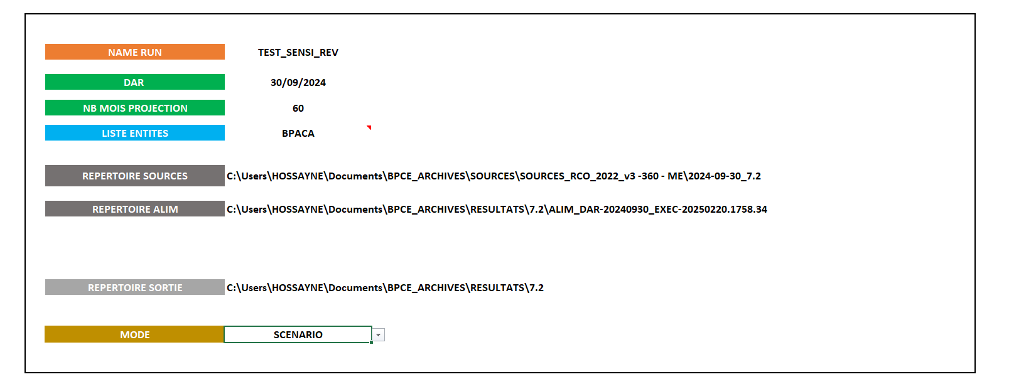

1. Dans l’onglet « SCENARIO_MAIN »:

**A. Paramétrage EVE**

Il faut identifier le **SCENARIO PRINCIPAL EVE**, parmi les différents scénarios que vous lancez.

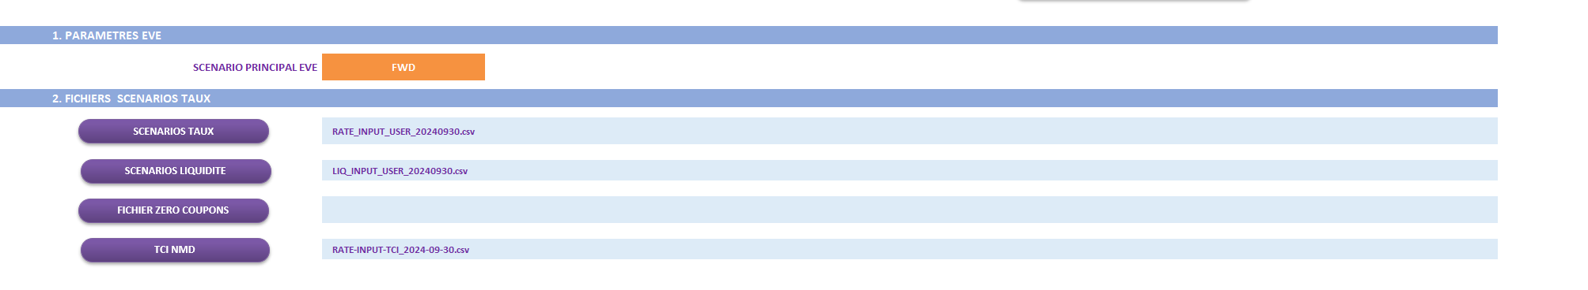

1. **Scénarios Taux**
   * C’est le nom du fichier où se trouvent les scénarios de taux
   * **Ce fichier doit être placé dans le sous dossier « RATE_INPUT » du le dossier contenant les fichiers sources**. LE fichier de scénario est défini par l’utilisateur en utlisant le template fourni : RATE_INPUT_USER.xlsx

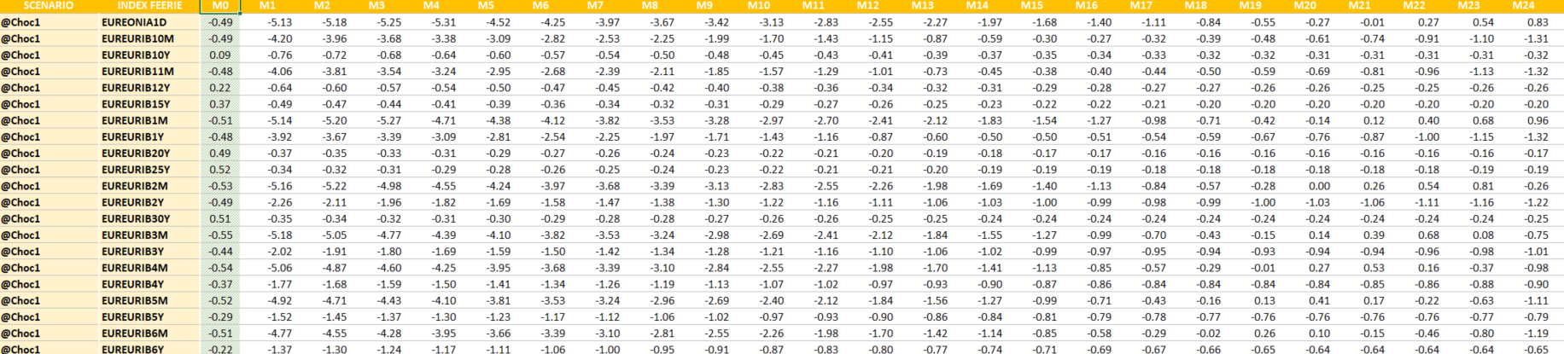

1. **Scénarios Liquidité**

C’est le nom du fichier où se trouvent les spreads de liquidité. **Ce fichier doit être placé dans le sous dossier « RATE_INPUT » du le dossier contenant les fichiers sources**. LE fichier de scénario est défini par l’utilisateur en utlisant le template fourni .

1. **Fichier Zéro Coupons**

**On peut également renseigner le fichier des zéros coupons**, dont le template est dans « TEMPLATES\EVE » et qu’il conviendra de placer dans le dossier des sources dans le sous-dossier « RATE_INPUT ». Ce fichier est facultatif et permet de remplacer les ZCs calculés par PASS-ALM par des ZC calculés à l’extérieur.



Le fichier ZC est disponible dans TEMPLATES/EVE et se présente ainsi :



Les colonnes A et B ne sont pas à changer. Sur les colonnes suivantes, l’utilisateur doit indiquer les ZC et jours correspondants aux points ZC qu’il veut changer pour l’ensemble des codes courbes et maturités des colonnes A et B. L’intitulé des colonnes doit avoir la forme suivante :

* [NOM_DU_SCENARIO]_M[i]_JJ et [NOM_DU_SCENARIO]_M[i]_ZC avec i, le mois qu’il souhaite changer.
* Pour une EVE en 0 (statique), les ZC à changer ont ceux du mois 1
* Pour une EVE forward au mois 3, les ZC à changer ont ceux du mois 4.
* Exemple : **pour un scénario nommé « FWD » dans le module scénario et en vue de l’actualisations d’une EVE statique, il faut mettre les intitulés suivants :**
  + **FWD_M1_JJ et FWD_M1_ZC**

1. **TCI NMD**

Le fichier où se trouvent les valeurs de TCI liquidité en M0 pour les produits NMD

1. **Scénarios à générer**

Le module scénario permet de créer les différentes composantes d’un scénario utilisateur. Ses composantes sont les suivantes :

* Une liste d’établissements
* Un scénario de taux
* Un scénario de PNs
* Un scénario de modèles
* Un scénario de calcul au niveau contrat via le calculateur
* Un scénario de rétro-PN pour BPCE
* Un scénario de surcouche pour les DAV

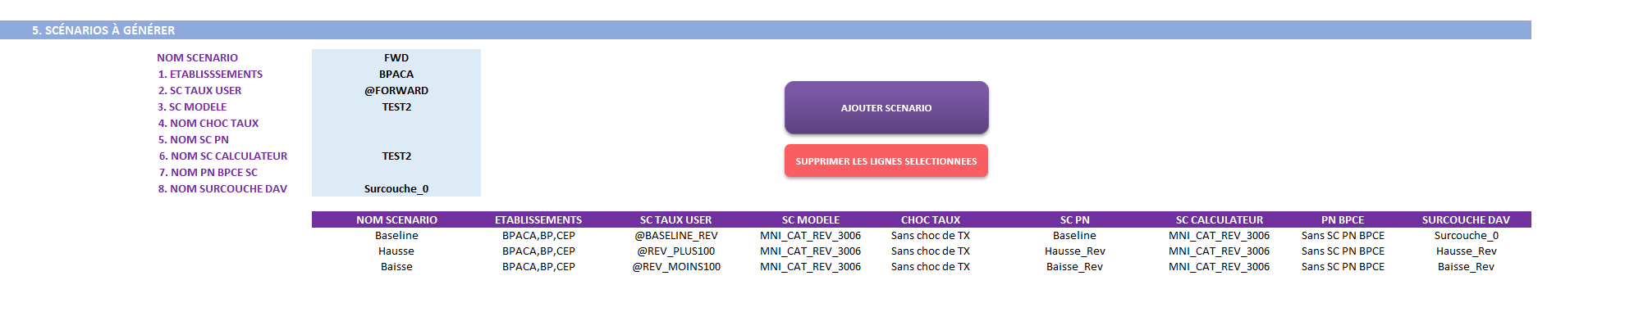

Les paramètres de chaque scénario utilisateur sont :

« NOM SCENARIO »

1. « ÉTABLISSEMENTS » : la liste des établissement séparées par une virgule. Exemple : « **CECAZ, BPSUD, BPAURA »**
2. **« SC TAUX BASELINE » :**  la liste des noms de scénario de taux de base choisis par l’utilisateur. Ces scénarios doivent être définis dans le fichier **SCENARIO TAUX.**
3. « **SC MODELE**» : les fichiers modèles ECH et NMD à utiliser pour ce scénario
4. **« NOM CHOC TAUX »** : le nom du choc de taux que l’utilisateur souhaite utiliser parmi les chocs de taux créés par lui dans l’onglet : ‘CHOC TAUX’. Ce choc sera appliqué à l’ensemble des scénarios de taux définis dans **« SC TAUX BASELINE »**
5. « **NOM SC PN** » : le nom du stress de PN que l’utilisateur souhaite utiliser parmi les scénarios de stress de PN créés par lui dans l’onglet : ‘STRESS PN’ ou les scénarios d’ajout de PN créés dans l’onglet « AJOUT PN »
6. « **NOM SC CALCULATEUR**» : le nom du scénario de recalcul au niveau contrat via le calculateur parmi les scénarios référencés dans l’onglet « SC CALCULATEUR »
7. « **NOM SURCOUCHE DAV** » : permet d’ajouter un scénario de surcouche sur les DAV à partir scénarios définis dans l’onglet « SCENARIO SURCOUCHE DAV ». Voir le fichier Word « 2.4 SCENARIO_SURCOUCHE_DAV_DOC_PASSALM » pour la configuration de l’onglet « SCENARIO SURCOUCHE DAV ».
8. « NOM PN BPCE SC » : le nom du scénario de PNs BPCE choisi parmi les scénarii définis par l’utilisateur dans l’onglet « RETRO PN BPCE» qui concernent uniquement le BPCE SA. S’adresser à Nicolas DEVES pour plus d’info.

Les paramètres 4,5,6,7,8 peuvent être laissés à blanc.

À l’aide des boutons de contrôle, on peut gérer la liste des scénarios créés :

1. Le bouton ’’Ajouter le scénario’’ : permet d’ajouter le scénario décrit par le formulaire
2. Le bouton #Supprimer les lignes sélectionnées : permet de supprimer les lignes de scénarios sélectionnées

# Fonctionnalités Principales

Le module scénario permet de créer les différentes composantes d’un scénario utilisateur. Ses composantes sont les suivantes :

* Un scénario de taux
* Un scénario de PNs
* Un scénario de recalcul niveau contrat pour les entités RZO
* Un scénario de rétro-PN pour BPCE SA
* Un scénario de surcouche pour les DAV

## Chocs de taux

Le module permet de modifier les courbes de taux en input, en appliquant une série de chocs paramétrables. Le module permet d’appliquer différents types de chocs.

#### Choc constant:

Paramètres : Courbe, Devise, Maturité, Mois début, Mois fin, Choc.

Le choc appliqué est le suivant :

***Taux_Choqué (x) = Taux (x) + Choc***

#### Choc progressif :

Paramètres : Courbe, Devise, Maturité, Mois début, Mois fin, Choc, Pas.

Le choc appliqué est le suivant :

***Taux_Choqué (x) = Taux (x)+ Choc * (arrondi.inf(*** *0)+1)*

#### Choc de pentification et d’aplatissement :

Paramètres : Courbe, Devise, Maturité, Seuil1, Seuil2, Choc_sueil_1, Choc_seuil_2.

Le choc appliqué est le suivant :

Selon la maturité x [1D, 30Y]de l’indice :

* + - Si x <= seui1 : *Taux_Choqué(x) = Taux(x) + Choc_seuil_1*
    - Si x >= seuil2 : *Taux_Choqué (x)= Taux(x) + choc seuil_2*
    - Si seuil1< x < seuil2 : Taux_choqué(x)*= Taux (x) + f(x)*

f : est l’interpolation linéaire entre le seuil_1 et le seuil_2 des taux choc

seuil 1 et choc seuil 2

**Important :** pour l’aplatissement le choc_seuil1 > choc_seuil_2 et pour la pentification choc_seuil_1 < choc_seuil_2

#### Chocs de taux personnalisé :

C’est un choc de pentification ou aplatissement entre deux mois de l’écoulements : mois début et mois fin.

Paramètres : Courbe, Devise, Maturité, Mois de début, Mois de fin, Seuil1, Seuil2, Choc_sueil_1, Choc_seuil_2.

Le choc appliqué est le suivant :

Selon la maturité x [1D , 30Y ], i [Mois de début ,Mois de fin], de l’indice :

* + - Si x <= seui1 : *Taux_Choqué (x, i) = Taux (x, i) + Choc_seuil_1*
    - Si x >= seuil2 : *Taux_Choqué (x, i) = Taux (x, i) + choc seuil_2*
    - Si seuil1< x < seuil2 : Taux_choqué(x)*= Taux (x, i) + f (x, i),*

Pour créer un choc de taux, il suffit de de remplir les différents paramètres du choc et d’ajouter cette ligne à la liste des stress à appliquer via le formulaire à disposition dans l’onglet « CHOC TAUX » :

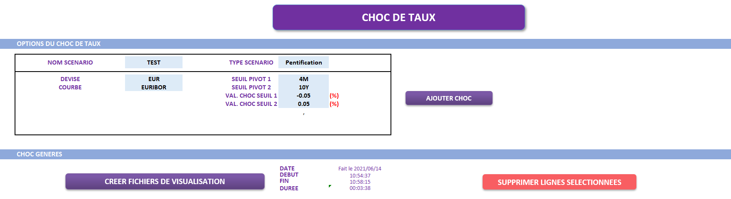

Un même scénario peut comporter plusieurs lignes de chocs, il suffit de lui donner le même nom de scénario.

Une fois un choc de taux ajouté, ce dernier sera disponible dans la liste déroulante des chocs de taux de l’onglet « PARAMETRES »

## Stress PN et Ajout de PN

**5.2.1 Stress de PN**

La fonction stress PN permet de stresser les productions nouvelles reprises du bilan (ECH%, NMD%, PEL%) et renseignées par le RZO (ECH, NMD, PEL).

Pour les PN de type NMD ou PEL, on peut stresser 3 variables : l’encours, le taux cible et le taux spread. Pour les PN de type. Pour les PN de type ECH, on peut stresser en sus le taux de marge commercial.

Le stress peut être de type :

* Cumulatif : Un taux de croissance en % par rapport à l’existant
* Additif : ajout d’un choc de X bps à l’existant
* Remplacement : remplacer les valeurs existantes par une valeur X en bps

Les chocs à appliquer peuvent être distillés selon différents axes de stress : index calc, devise, contrat périmètre, poste, métier, sous-métier, zone géo, sous-zone géo. Les valeurs de ces champs peuvent être complétées dans l’onglet « Axes Stress »

Pour créer un stress de PN, il suffit de, il suffit de remplir les différents paramètres du stress et d’ajouter cette ligne à la liste des stress à appliquer via le formulaire à disposition dans l’onglet « STRESS PN » :

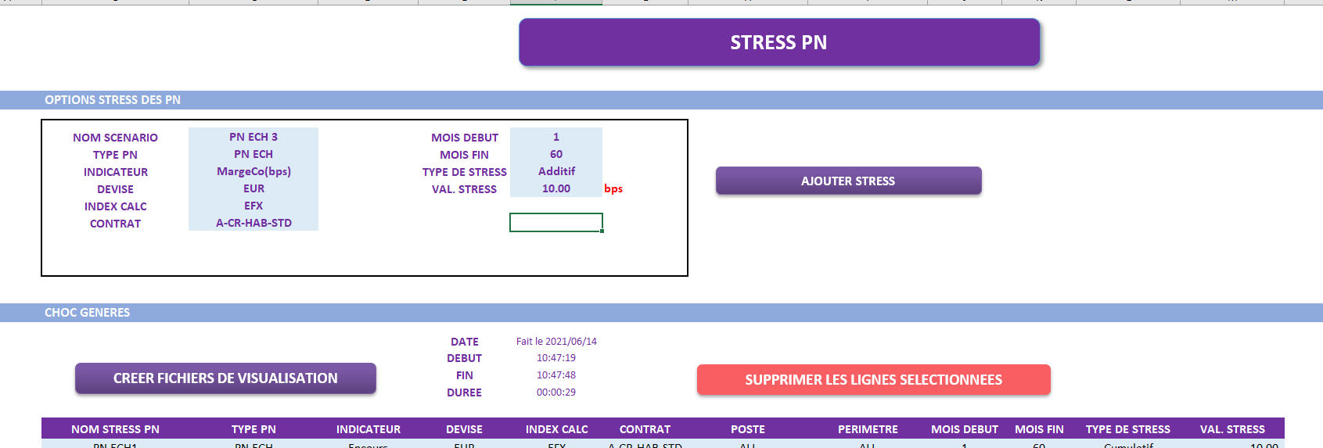

Un même scénario peut comporter plusieurs lignes de chocs, il suffit de lui donner le même nom de scénario.

Une fois un choc de taux ajouté, ce dernier sera disponible dans la liste déroulante des stress de PN de l’onglet « PARAMETRES ».

**5.2.2 Ajout de PN**

La fonctionnalité ajout de PN se commande à partir de l’onglet « AJOUT PN ». L’utilisateur peut ajouter des PNs échéancés ou des PNS NMDs. Les types de produits sont à ajouter via le tableau de bord et les montants mensuels à appliquer directement dans la liste.

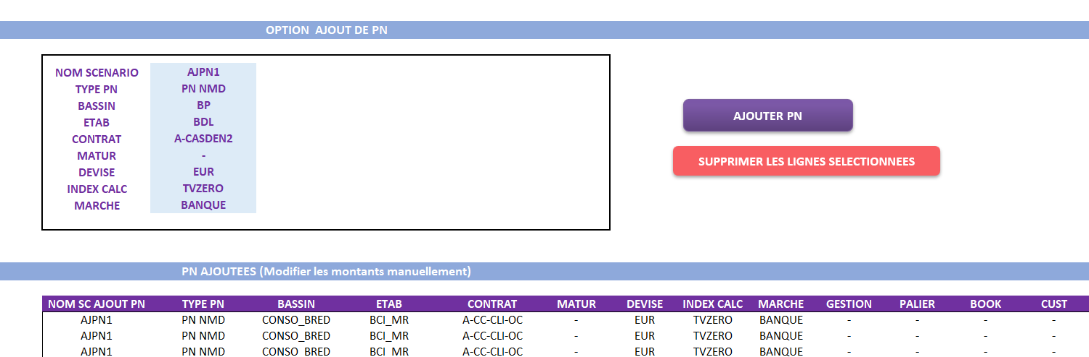

## Scénario Modèles

Cet onglet permet de choisir les fichiers modèles ECH et NMD pour votre scénario général.

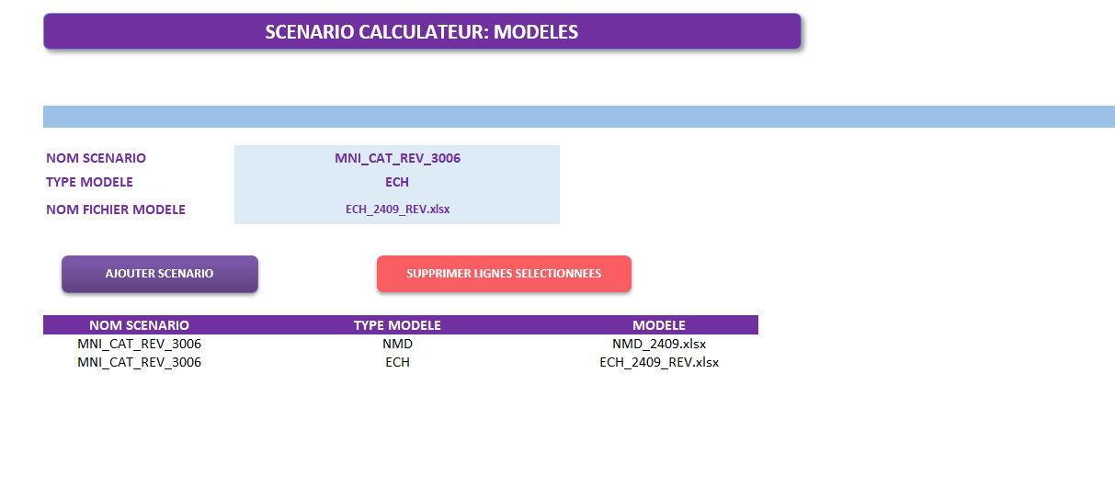

## Scénario Calculateur

Ce scénario permet de recalculer (indépendamment) des écoulements du scénario FORWARD au niveau contrat certains types de produits sensibles aux variations de taux, en fonction du scénario de taux choisis par l’utilisateur.

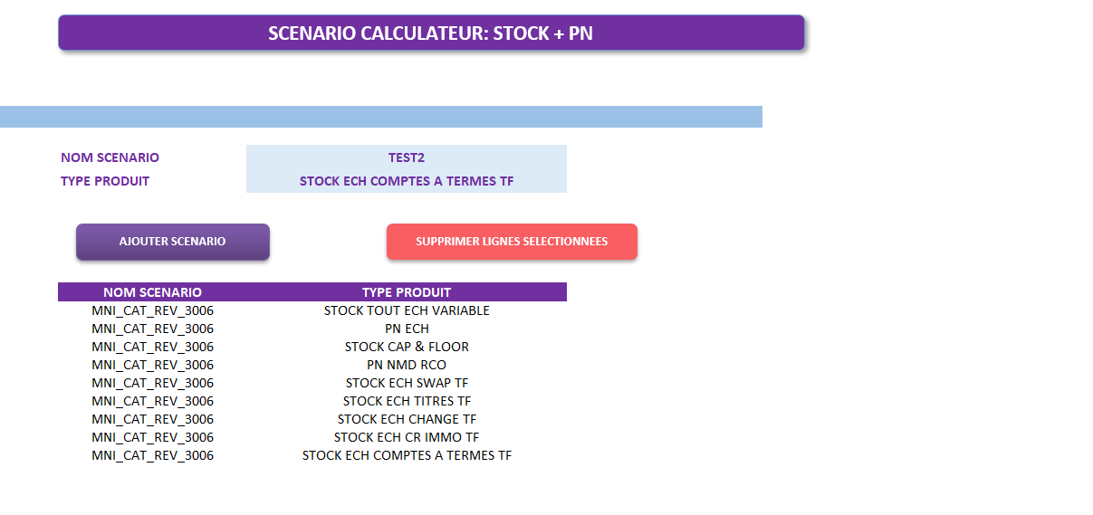

Pour paramétrer un scénario calculateur il suffit de renseigner :

1. **« NOM SCENARIO » :** un nom de scénario. Une fois ce scénario ajouté, il sera disponible dans la liste des scénarios SC CALCULATEUR de l’onglet « PARAMETRES ».
2. **« TYPE PRODUIT » :** e.g.  « STOCK ECH CREDITS IMMOBILIERS TF»,« PN PEL» etc.

## Scénario de surcouche DAV

Ce scénario permet de choisir un scénario de DAV parmi ceux présents dans le fichier que vous aurez indiqué.

